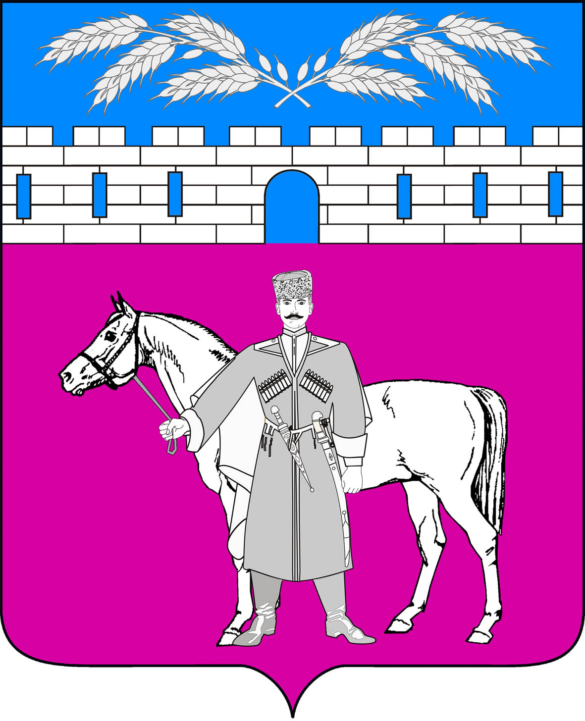
СОВЕТ
МАРЬЯНСКОГО СЕЛЬСКОГО ПОСЕЛЕНИЯ
КРАСНОАРМЕЙСКОГО РАЙОНА
РЕШЕНИЕ

16 декабря 2019 год № 5/7

станица Марьянская

О внесении изменений в решение Совета Марьянского сельского поселения Красноармейского района от 14 ноября 2014 года № 4/3

«О муниципальной службе в администрации Марьянского сельского

поселения Красноармейского района»

В связи с внесёнными изменениями в Федеральный закон от 2 марта
2007 года № 25-ФЗ «О муниципальной службе в Российской Федерации», в Закон Краснодарского края от 8 июня 2007 года № 1244-КЗ «О муниципальной службе в Краснодарском крае», Совет Марьянского сельского поселения Красноармейского района р е ш и л:
1. Внести изменения в решение Совета Марьянского сельского поселения Красноармейского района от 14 ноября 2014 года № 4/3 «О муниципальной службе в администрации Марьянского сельского поселения Красноармейского района»:
1) изложить пункт 4 статьи 9.1 приложения № 1 к решению в новой редакции:
«4. Муниципальным служащим, замещающим должности муниципальной службы на определенный срок полномочий, за исключением муниципальных служащих, замещающих должности глав местных администраций по контракту, классные чины присваиваются по результатам квалификационного экзамена.»;
2) изложить пункт 6 статьи 9.1 приложения № 1 к решению в новой редакции:
«6. Муниципальным служащим классные чины присваиваются представителем нанимателя соответствующего органа местного самоуправления. Решение о присвоении муниципальному служащему классного чина оформляется муниципальным правовым актом.»;
3) дополнить статью 9.1 приложения № 1 к решению пунктом 6.1:

«6.1. По окончании установленного срока испытания, а если испытание не устанавливалось, то не ранее чем через три месяца после назначения муниципального служащего на должность муниципальной службы, при отсутствии у муниципального служащего соответствующего замещаемой должности муниципальной службы классного чина ему присваивается классный чин в соответствии с порядком присвоения классных чинов, который определяется законом Краснодарского края «О порядке присвоения и сохранения классных чинов муниципальных служащих в Краснодарском крае»;
4) изложить пункт 8 статьи 9.1 приложения № 1 к решению в новой редакции:
«8. Квалификационный экзамен сдают муниципальные служащие, замещающие должности муниципальной службы на определенный срок полномочий, за исключением муниципальных служащих, замещающих должность главы местной администрации по контракту.
Квалификационный экзамен проводится при решении вопроса о присвоении классного чина муниципальной службы по инициативе муниципального служащего не позднее чем через три месяца после дня подачи им письменного заявления о присвоении классного чина муниципальной службы.
Сдача квалификационного экзамена осуществляется в соответствии с положением о порядке сдачи квалификационного экзамена муниципальными служащими и оценки их знаний, навыков и умений (профессионального уровня), утвержденным муниципальным правовым актом представительного органа муниципального образования.»;
5) пункт 9 статьи 9.1 приложения № 1 к решению исключить;
6) дополнить статью 13 приложения № 1 к решению пунктом 1.2:
«1.2. Гражданин не может быть назначен на должности председателя, заместителя председателя и аудитора контрольно-счетного органа муниципального образования, а муниципальный служащий не может замещать должности председателя, заместителя председателя и аудитора контрольно-счетного органа муниципального образования в случае близкого родства или свойства (родители, супруги, дети, братья, сестры, а также братья, сестры, родители, дети супругов и супруги детей) с председателем представительного органа муниципального образования, главой муниципального образования, главой местной администрации, руководителями судебных и правоохранительных органов, расположенных на территории соответствующего муниципального образования.».
2. Контроль за выполнением настоящего решения возложить на постоянную комиссию по законности, правопорядку, охране прав и свобод граждан и вопросам казачества (Пешков).
3. Решение вступает в силу со дня его обнародования и распространяет своё действие:
подпункты 1-5 пункта 1 с 22 ноября 2019 года;
подпункт 6 пункта 1 с 8 января 2019 года.

Председатель Совета
Марьянского сельского поселения
Красноармейского района М.С. Багалий

Глава Марьянского сельского поселения
Красноармейского района А.П. Макарец

